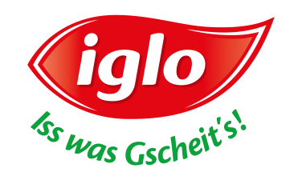

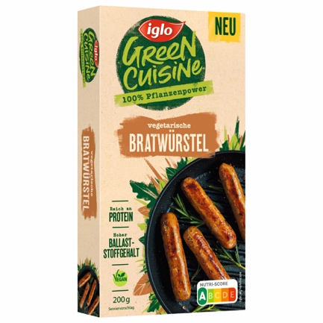
Neu im Regal: iglo Green Cuisine vegetarische Bratwürstel

iglo verschafft dem österreichischen Grill-Klassiker eine vegetarische Bühne auf Basis von Erbsenprotein.

Wien, März 2022 – Vegane und vegetarische Alternativen boomen. Auch in der Tiefkühlung gewinnt die junge Kategorie stetig an Bedeutung. iglo bietet mit dem Green Cuisine-Sortiment eine breite Produktauswahl in der Tiefkühlung.
Vegetarisches Genusserlebnis mit dem Grill-Klassiker
Die neueste Innovation ist die perfekte Ergänzung für die iglo Green Cuisine-Produktfamilie und verschafft auch dem österreichischen Grill-Klassiker eine vegetarische Bühne. Die vegetarischen Bratwürstel von iglo Green Cuisine schmecken würzig, sind reich an pflanzlichem Erbsenprotein und punkten mit bestem Nutri-Score „A“.
Erhältlich sind iglo Green Cuisine vegetarische Bratwürstel (200g) im Lebensmitteleinzelhandel ab KW 10 (UVP: 3,99). Jegliche empfohlenen Endverbraucherpreise sind unverbindliche Preisempfehlungen. Die Preisgestaltung liegt im Verantwortungsbereich des Handels.

Über iglo Österreich
Die Iglo Austria GmbH mit Sitz in Wien ist bereits seit 1966 in Österreich tätig und ist Teil der Nomad Foods Group, die in derzeit 18 Ländern Tiefkühlprodukte vertreibt. Die Marke iglo ist die zweitgrößte Lebensmittelmarke Österreichs* und Marktführer im Bereich Tiefkühlkost. Das Unternehmen wird von Markus Fahrnberger-Schweizer als Geschäftsführer geleitet, beschäftigt rund 80 Mitarbeiter und sichert über Partner aus Anbau, Produktion und Logistik rund 1000 weitere Arbeitsplätze in Österreich. Das Sortiment von iglo umfasst rund 240 Produkte, aus den Kategorien Fisch und Meeresfrüchte, Gemüse, Kräuter, Erdäpfel, Geflügelspezialitäten, Fertiggerichte und Mehlspeisen. Die Produkte stammen aus den jeweils besten Regionen – das Gemüse etwa seit Jahrzehnten aus dem Marchfeld, die iglo Schmankerl aus dem Ennstal. Getreu dem Motto „Iss was Gscheit’s!“ gelten höchste Qualitätsstandards und alle Produkte werden ohne zugesetzte Geschmacksverstärker oder künstliche Farb- und Aromastoffe hergestellt. iglo setzt sich zudem für ressourcenschonende und nachhaltige Produktionsweisen ein. So war iglo u.a. die erste Marke Österreichs mit 100 Prozent MSC-zertifizierten Meeresfischen.
Mehr dazu auf www.iglo.at und www.facebook.com/iglo.at.

*Quelle: A.C. Nielsen, Market Track, Lebensmittelhandel Total, Umsatz Österreich, LH inkl. H/L, (Stand KW 32 2020).

Kontakte für Rückfragen:

Iglo Austria GmbH
Florian Pesjak
Brand & Communications Manager
Tel: +43 (0)1 608 66 - 710
Mail: Florian.Pesjak@iglo.com
Factor C3 e.U.
Magdalena Lechner

Tel: +43 (0)650 42 35 088
Mail: m.lechner@factor-c.at

